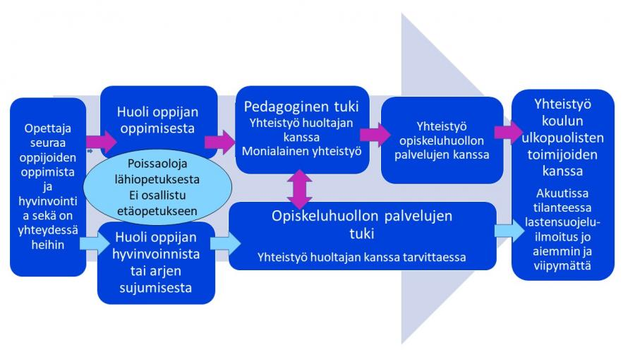
OPPILASHUOLTO / POISSAOLOT ETÄOPETUKSESSA

